Согласно плана Буинского муниципального района о проведении мероприятий в рамках Декады инвалидов, приуроченных к Меджународному дню инвалидов, МБУДО “Центр внешкольной работы г. Буинска РТ” 7 декабря 2017 г. прошла Волонтерская акции “Подари радость детям” и мастер-классы по прикладному творчеству, для детей среднего школьного возраста с ОВЗ обучающихся в гимназии имени Вахитова. Ребята остались довольны. Провели данное меропиятие: Юманова Е. Р., Биктагирова О.Н., Исхакова Р.В.

Программа проведения мероприятий в рамках Декады инвалидов, приуроченных к Меджународному дню инвалидов
№ | Мероприятие | Количество детей
 | Мастер-классы для детей с  ограниченными возможностями:  - «Барашек»  - «Собачка–оригами» | 20 человек
 | Волонтерской акции “Подари радость детям” | 2 волонтера
 | Встреча с активом детских общественных организаций | 10 членов различных ДОО

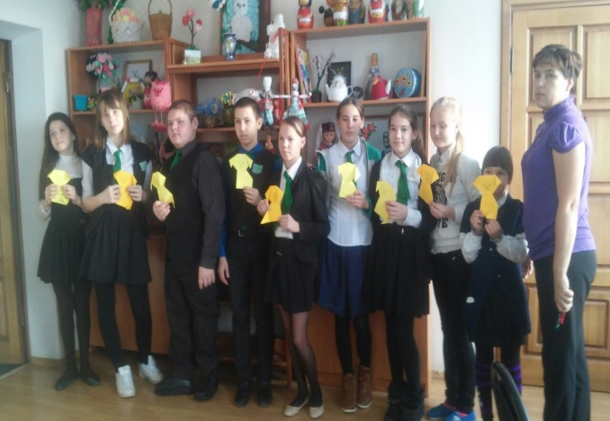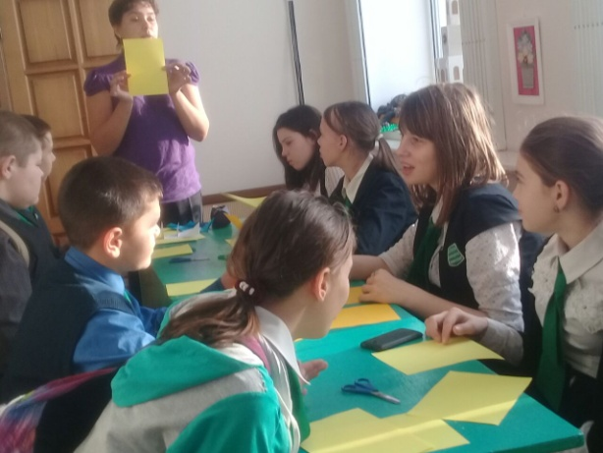

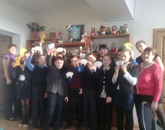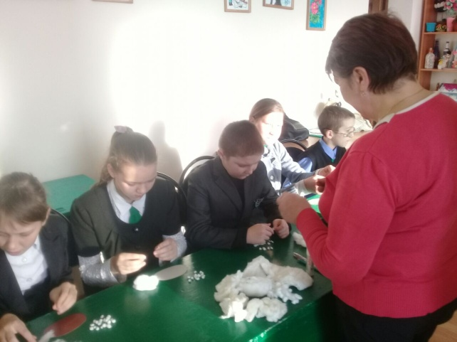

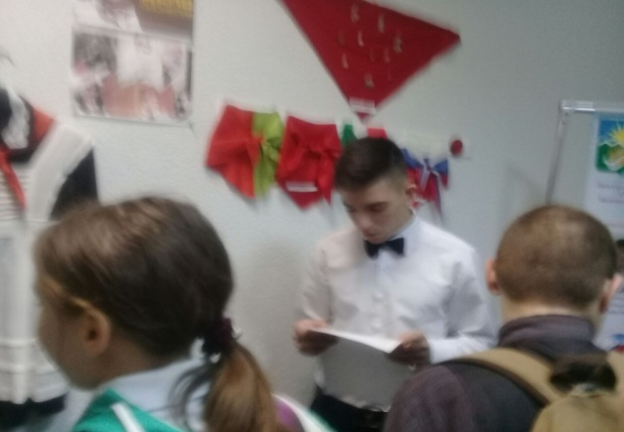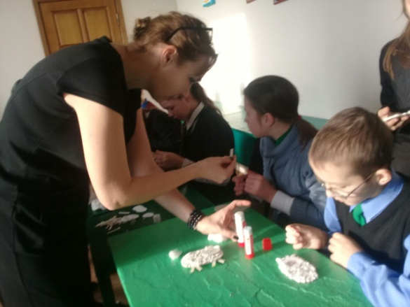

Согласно плана Буинского муниципального района о проведении мероприятий двое детей приняли участие в открытом соревновании по запуску бумажных моделей самолетов среди детей – инвалидов и детей с ОВЗ, посвященных декаде инвалидов, дню Конституции Росссийской Федерации, которые проходили 8 декабря 2017 года на базе СОК “Салават – Купере” Кайбицкого муниципального района РТ.
На соревнованиях приняла команда Буинского муниципального района в составе обучающихся объединения «Икар» МБУ ДО «Центр внешкольной работы г. Буинска», учащихся МБОУ «Гимназия им. М. Вахитова г. Буинска»
- Сулейманов Булат – ученик 5 класс - занял I место – номинация «На дальность» (первая возрастная категория»
- Сулейманов Тимур – ученик 8 класс – I место «На дальность», III место «Самолет – эксклюзив» (вторая возрастная категория)
Руководитель объединения «Икар»: Галятдинов Р.Х.

